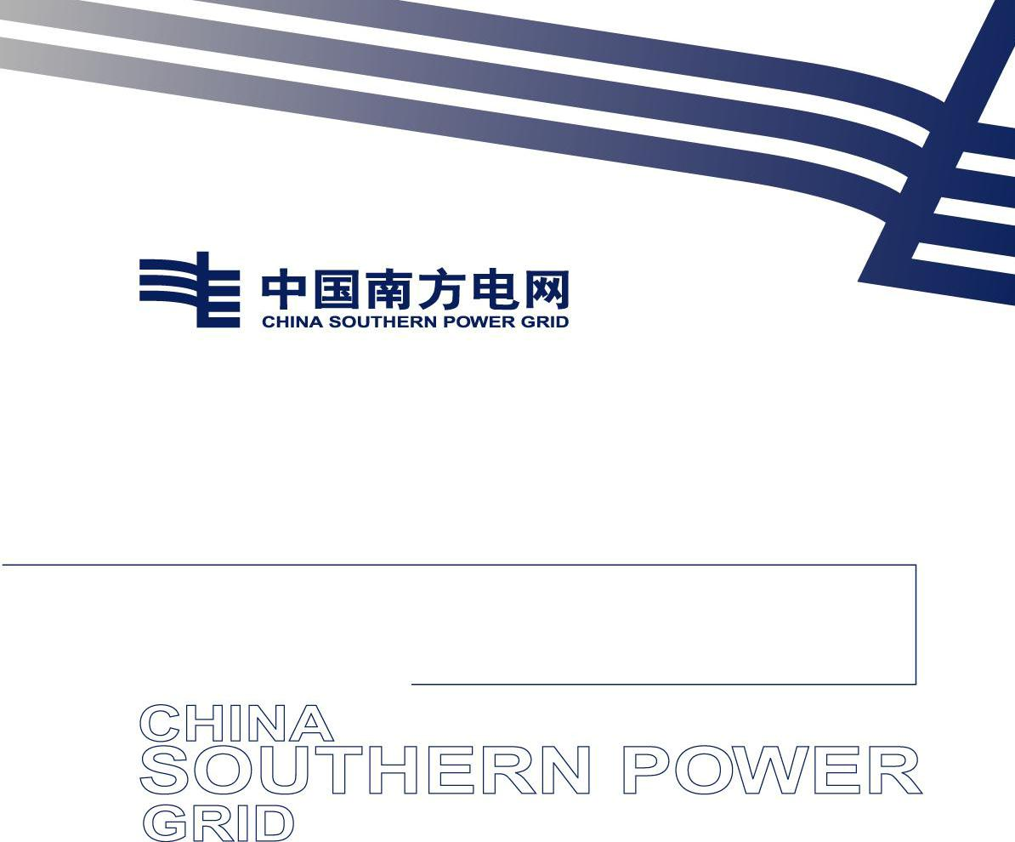

南方电网贵州电动汽车服务有限公司2026年质量环境职业健康安全管理体系认证服务项目

技术规范书

南方电网贵州电动汽车服务有限公司

2025年12月

目 录

一、总则 1

二、适用范围 1

三、项目概况 1

四、相关要求 2

（一）资质要求 2

- 技术要求 2

（三）投标报价 2

（四）其他要求 3

附件1：保密协议 4

技术规范书

一、总则
为了规范南方电网贵州电动汽车服务有限公司（以下简称贵州电动公司）2026年质量环境职业健康安全管理体系认证服务项目（以下简称“项目”）质量，保证项目正常运行，特制定本规范。
二、适用范围
适用于采购编号：南方电网贵州电动汽车服务有限公司2026年质量环境职业健康安全管理体系认证服务项目。
三、项目概况
（一）基本概况
为确保2026年公司质量环境职业健康安全管理体系的有效运行，保证公司质量环境职业健康安全证书的有效性，现对2026年公司质量环境职业健康安全管理体系认证服务项目启动采购工作。
四、相关要求
（一）资质要求
1、供应商必须是中华人民共和国境内注册合法运作的法人或其他组织，具有独立承担民事责任的能力和独立履行合同的能力，营业执照在有效期内。
2、单位负责人为同一人或者存在控股、管理关系的不同单位，不得同时参加同一标包的投标。
3、供应商不得存在的情形：南方电网公司、南方电网贵州电动汽车服务有限公司暂停或取消其投标资格，且未解冻的。
4、供应商需同时具有以下证件和资质：
①有效的营业执照；
②具备质量管理、环境管理、职业健康安全管理体系证书
③服务人员具备有质量环境职业健康安全方面知识的专业能力；
④具备有相关类似的服务业绩帮助企业完成改项工作。
- 其他条件：服务及时、流程简便，能够快速响应企业相关指令并在规定的期限内完成服务要求。
6、不接受联合体投标。
7、供应商不得与本采购项目的咨询设计、采购文件（技术条件书、采购控制价）编制、采购代理单位存在控股或管理关系。
（二）技术要求
《南方电网贵州电动汽车服务有限公司2026质量环境职业健康安全管理体系认证服务项目》：
- 质量环境职业健康安全管理体系认证依据的国家标准；
- 确保公司完成本年度（2026年2月份）认证监督审核顺利通过；
- 确保提供公司通过质量、环境、职业健康安全年度认证监督审核的有效证书；
- 本项目实施的主要具体内容：
- 对公司质量、环境、职业健康安全管理体系文件进行完善；
- 编制完成2026年度公司年度监督审核认证过程中的相关文件资料（内外部环境分析，风险和机遇评价，环境因素识别，危险源辨识及风险评价，目标管理方案，法律法规清单，合规性评价、顾客满意度调查评价等）；
- 指导公司完成内部审核及管理评审工作及相关资料；
- 完成认证过程的有关记录。
5）配合完成认证机构现场审核的顺利通过。
2、本项目实施的主要具体内容：
1）完善公司质量、环境、职业健康安全管理体系文件；
2）编制完成2026年度公司认证过程中的相关文件资料（内外部环境分析，风险和机遇评价，环境因素识别，危险源辨识及风险评价，目标管理方案，法律法规清单，合规性评价、顾客满意度调查评价等）；
3）指导公司完成内部审核及管理评审工作及相关资料；
4）完成认证过程的有关记录。
3、配合公司完成2026年度认证审核工作。
4、甲乙双方签订合同之后，采购方有权提出因规范标准和规程发生变化所产生的一些补充要求，响应方有责任接受这些补充要求。
4.技术规范书经甲乙双方确认后，作为合同的附件，与合同正文具有同等的法律效力。
（三）评分要求
由于本项目涉及现场资料检查、场地勘察等内容，故本项服务对相关资质要求较高，结合我公司之前相关往年管理体系认证服务的情况，不同的服务方差异较大。为不影响我司相关评审认证工作的时间，综合公司内部实际，根据《中国南方电网有限责任公司零星采购管理业务指导书》第3.6.1第（3）项规定，本项目采用综合评议评分标准，推荐“质量、价格、售后”综合最优的作为成交供应商。具体评分标准如下：

序号 | 评分事项 | 分数 | 评分规则
1 | 质量 | 40 | 响应文件技术方案符合本项目实际、详细、完整，横向比较最优的得40分；  响应文件技术方案较为符合本项目实际、详细、完整，横向比较次优的得30分；  响应文件技术方案符合本项目实际、详细、完整，横向比较第三的得20分；  响应文件技术方案不符合本项目实际、不够详细、完整，不得分。
2 | 价格 | 20 | 报价最低的，得20分；  报价次低的，得15分；  报价第三低的，得10分；  依次类推，每个排名对应5分差距，本项最低0分，不扣分。
3 | 售后 | 40 | 提供售后服务且符合本项目实际（能完成相关年审内容），横向比较最优的得40分；  提供售后服务且符合本项目实际（能完成相关年审内容），横向比较次优的得30分；  提供售后服务且符合本项目实际（能完成相关年审内容），横向比较第三的得20分；  未提供售后服务或提供的售后服务不符合本项目实际，得0分。

（四）投标报价
1.采购范围
序号 | 标的名称 | 最高限价（元） | 服务期
1 | 南方电网贵州电动汽车服务有限公司2026质量环境职业健康安全管理体系认证服务项目 | 25000 | 半个月
2.报价要求
2.1 报价要求人民币方式报价，包含：税、专家薪酬、交通食宿等所有费用。
2.3 投标报价应包括国家规定的专用发票增值税税金，投标人应充分了解该项目的总体情况以及影响投标报价的其他要素。
（五）其他要求
成交报价人在进场前完成《保密协议》（附件 1）按协议约定履行相关的义务与承担对应责任。

附件 1：保密协议

保密协议

甲方：南方电网贵州电动汽车服务有限公司

乙方：

本协议签约双方就南方电网贵州电动汽车服务有限公司2026年质量环境职业健康安全认证服务项目实施过程中涉及双方保密信息，在真实、充分地表达各自意愿的基础上，达成如下协议，由签约双方共同恪守。

1. 保密信息

本协议中的“保密信息”指 因履行本合同而知悉甲方的商业秘密及其他非

公开的技术和经营信息 。

2. 保密人员

2.1 乙方的管理人员、一般员工以及其他受乙方委托、聘用等直接或间接接

触保密信息的人员均应恪尽保密义务，不因人员的流动而免责。

2.2 乙方参加本项目的所有人员必须与乙方签有正式的保密协议，并且该人

员在知晓保密信息之前应经充分了解本协议的内容。保密安全性不得低于本协议

要求。甲方有检查、验证乙方与乙方人员遵守保密协议的权利，乙方在甲方提出

需求后，必须提交相关资料。

3. 保密义务

3.1 乙方有义务妥善保管保密信息，乙方对于从甲方得到的保密信息，应当

按要求确保保密信息的安全，如乙方内部已有保密制度的，应将从甲方得到的保

密信息视同乙方内部的保密信息进行安全管理。对于从甲方获得的保密信息，安

全管理要求不得低于国家、行业和甲方相关的安全管理要求。

3.2 乙方所获知的保密信息须在本单位内部谨慎的使用，只能透露给本单位

直接参与项目的人员，透露的内容只能是与其工作相关的信息。

3.3 乙方应当采取必要的措施防止复制、泄漏或遗失。乙方亦不得依据保密

信息，就任何问题，向第三方做出任何建议。

3.4 保密信息及利用保密信息所形成的工作成果非经甲方书面同意，乙方及

其相关人员应负保密责任，不得以任何方式就保密信息及工作成果之全部或部分

泄漏、告知、复制、传播、或对外发表、或为自己及第三人使用。

3.5 在现场实施过程中，甲方有权要求乙方在指定地点办公，并遵守甲方关

于第三方人员管理规定要求。未经许可不得将保密信息带离办公场所。

4. 违约责任

乙方必须遵照本保密协议，承担保密责任；如果乙方违反上述保密条款，应

承担相应的法律责任,并负责赔偿因违反上述保密条款而为甲方带来的直接和间

接损失。

5. 有效期限

保密期限为： 协议签订后至甲方书面声明放弃该保密权利之日止 。

6. 其他

6.1 本协议书份数与主合同份数一致。

6.2 任何因本协议及本协议的履行发生的争议，应由双方协商解决；协商不成，任何一方均有权采用主合同约定的争议解决方式。

甲方（盖章）：南方电网贵州电动汽车服务有限公司

法定代表人（负责人）或授权代表（签名）：

签订日期： 年 月 日

乙方（盖章）：
法定代表人（负责人）或授权代表（签名）：

签订日期： 年 月 日

